Солтүстік Қазақстан облысы
Айыртау ауданы
Саумалкөл ауылы
«Колосок» ясли – бақшасының
қазақ тілі мұғалімі
Қожатаева Маншук Бекболатовна

«Тіл болашағы- балабақшадан басталады»
Мектепке дейінгі тәрбие балалардың үздіксіз тәрбие жүйесінің бөлінбейтін бөлігі болып табылады.
Елбасы Нұрсұлтан Әбішұлы Назарбаев өзінің халыққа жолдауларында егемен еліміздің азаматтарын қалыптастыруда тәрбие жұмысының ерекше рөлі барын баса айтады. Бүгінгі таңда ата-ана мен педагог арасындағы ортақ мәселе – бала тәрбиесі екені баршамызға мәлім. Сондықтан еліміздің кішкене азаматтарын тәрбиелеуді бүгіннен бастау қажет.
Бала тәрбиесі - өте күрделі процесс. Оның күрделілігі бесіктен бастау алып, үнемі уақытпен, бала көңіл – күйімен, жеке қабілетімен, икемділігімен, тізгінді үнемі қадағалау қажеттігімен ұғындырылады. Жас шыбық иілуге қандай икемді болса, бала да жас күнінінде тәрбиені қабылдауға сондай икемді болады. Әрбір баланың өзімен бірге ала келетін табиғи ерекшеліктері болады. Қазір жас балғын бала ертеңгі күні еліміздің саналы азаматы.
Сондықтан әрбір отбасы тәрбиесіндегі ең маңызды мақсаттардың бірі – айналаны тану, сезіну, қабылдау, түсіне қарай таңдау, әсерлей білу, өзіне мақсат қоя білуге баулу. Өмірдегі, өнердегі, табиғаттағы тамаша көріністерден жан азығын алып әсерлене білуге үйрету. Білімге, білуге, құштарлыққа, әсемдікке, талғампаздыққа тәрбиелей отырып, баланы болашақ білім ордасы – мектепке дайындау. Отбасылық тәрбиелеудің басымдылығын тану дегеніміз – отбасы мен мектеп жасына дейінгі мекеменің жаңа қарым – қатынасын талап етеді. Бұл қарым-қатынастың жаңашылдығы «ынтымақтастық» және «өзара қарым-қатынас» деген түсініктермен анықталады.
Ата-аналарды мектепке дейінгі ұйымның педагогикалық процесіне тарту мақсатында, біздің балабақша 1980 жылдан бері үздіксіз жұмыс істеп келе жатыр. Типтік оқу бағдарламалары балабақша жұмысына елеулі өзгерістер енгізді. Дәстүрлі сабақ беру үлгісінен үздіксіз тәрбиелеуге көштік. Мұның берері бала өздігінен ізденуге мүмкіншілік алады. Осы уақытта біздің балабақшаның педагогтары балалардың рухани - адамгершілік, интеллектуалдық дамуына қарай түрлі мәселелерді шешуде жұмыстар атқарып отыр. Баланың жан – дүниесін өзіне таныту, жақсы мен жаманның не екенін түсініп ажырата алуы - үлкен мәселе.
Балабақша бүлдіршіндеріне саналы тәлім тәрбие берудің жолдары көп.Елбасымыздың стратегиялық бағдарламасына сүйене отырып, мемлекеттік тіл - қазақ тілін оқып үйренуге үйірме табысты жұмыс істеп, ерте жастан қазақ тілін үйренуге бейімделді.
Тәуелсіз ел болып, өз алдына жеке мемлекет болғаннан кейін осы жас өспірім буынға дұрыс тәрбие беру, олардың патриоттық сезімін ояту, елімізге қызмет етуге, Қазақстан мемлекетін нығайтуға баулу, тіл дәрежесін көтеру біздің негізгі мақсат. Қазіргі таңда «менің балам қазақ тілін біліп, үйренсін» деген басқа ұлттың өкілдері аз емес. Ортақ шаңырақ астында ғұмыр кешіп жатқан отандас ұлттардың өзара жақындығы мен тату – тәттілігі бір – бірінің тілін білуге де тікелей байланысты. Сондықтан күнделікті жұмыста балаларды бір-бірін сыйлауға, достық қарым- қатынасты нығайта білуге, біріне-бірі көмекке келу, рухани адамгершілікке тәрбиелеу әрбір педагогтың, әрбір ата-ананың міндеті болып табылады. Ал осы міндеттерді жүзеге асыру мақсатында, қазақ тілі кабинеті әртүрлі дидактикалық ойындармен, балалар әдебиет хрестоматиясы журналдарымен, техникалық құралдармен қамтамасыз етілген және төмендегідей жұмыс жасайды:
ҚАЗАҚ ТІЛІ КАБИНЕТІНІҢ
ЖҰМЫС ЖОСПАРЫ

Балалармен Педагогтармен Өздігінен білім алу
жұмыс жұмыс

Ата – аналармен Мерекелік іс - шаралар
жұмыс
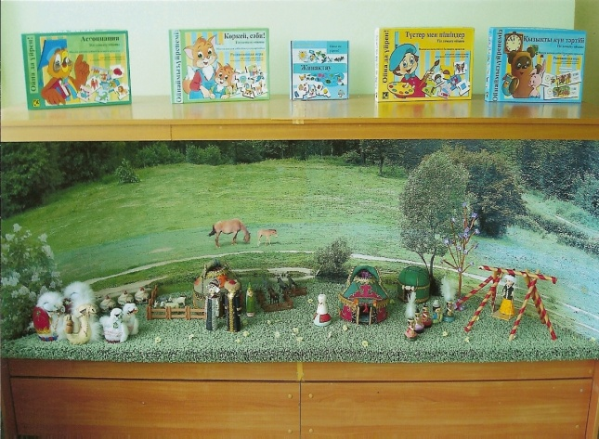
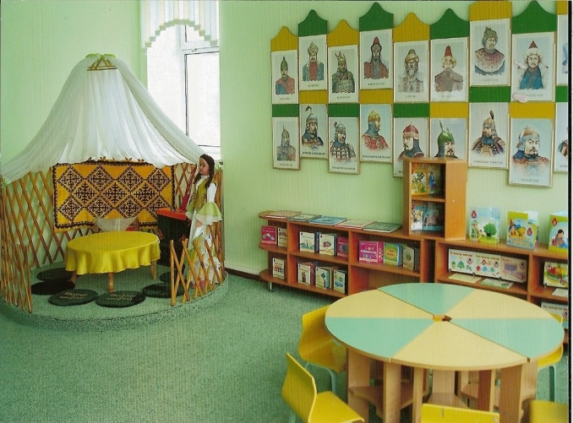
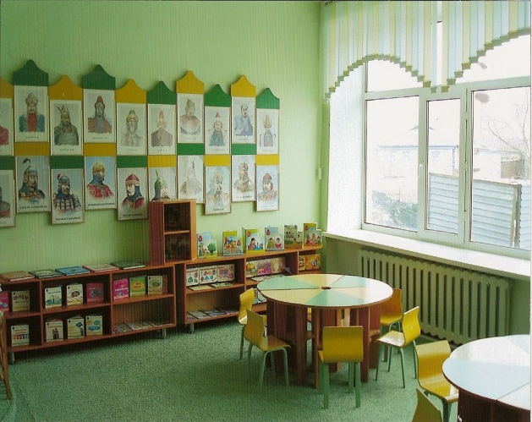
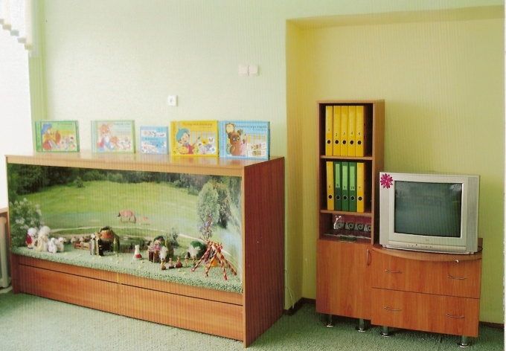
Тілді меңгеру көбінесе сәби жаста қарқынды болатыны анықталды. Балалар әлі үйренбеген тілге үлкен қызығушылық танытады. Әртүрлі ұлттардың балаларын екінші тілге оқытып үйрету күрделі үдерісті білдіреді. Мұндағы негізгісі қазақ тілін оқытып үйрету ғана емес, өсіп келе жатқан ұрпақты азаматшылдыққа тәрбиелеу, балаларды қазақ халқының және басқа халықтың тарихымен және дәстүрлерімен, мерекелер және ойын-сауықтар, ойындар, халық педагогикасын қолдану арқылы өткізілетін сабақтар, фольклор элементтері арқылы таныстыру тапсырмалары тұру қажет.
Қазақ тілін оқыту барысында түрлі инновациялық технологиялар мен әдістер қолдану арқылы меңгеріледі. Алайда сабақты балабақшаның ішкі жағдайына, ата-аналармен тығыз байланыста болып, талап тілектеріне қарай ұйымдастырылады. Ата-аналарға ашық сабақтар көрсетіліп, оларды сабақтарға қатыстырып, «баланы ғана емес, ата-аналардың да патриоттық сезімін ояту» үшін жұмыстар жүзеге асуда. Балабақшада жиі мерекелер, көңілді кештер өткізіліп, өзге ұлт балаларына қазақ тілінде қысқа ертегі, тақпақ, жұмбақ, жаңылтпаштар айтқызылып, қазақ әндерін, күйін тыңдатып, қазақ тілін үйретудің тағы бір тиімді жолы болып табылады.
Біздің балабақшада балалардың, ата-аналардың тілге деген отансүйгіштік сезімдерін ояту үшін көптеген жоғарыда аталған жұмыстар жүргізілуде. Осы жұмыстардың нәтижесінде әр ұлт балалары өз ана тілін түсініп, еркін сөйлейді, басқа ұлт өкілдері мемлекеттік тілде дұрыс сөйлеп, басқа ұлттардың салт – дәстүрін біліп, құрметтейді.
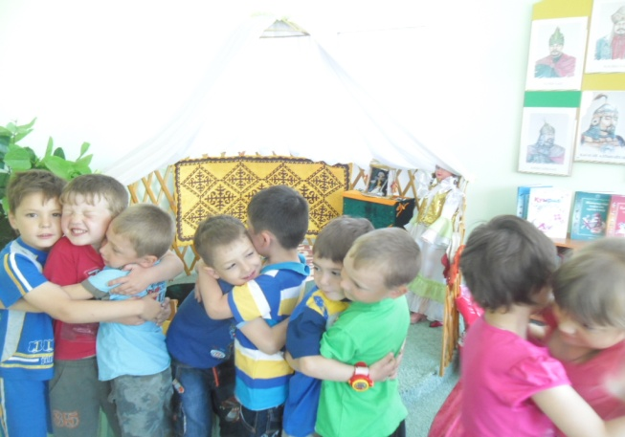
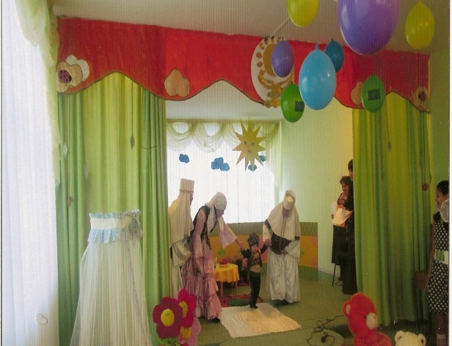
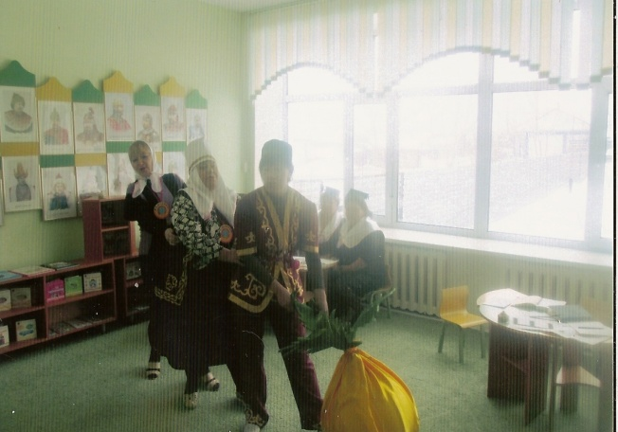
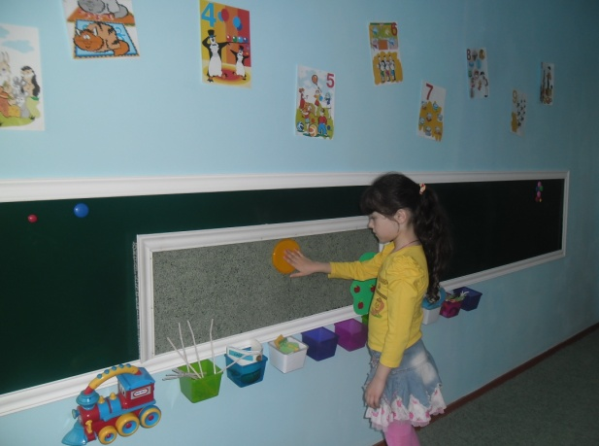

Бала туғаннан кіршіксіз таза. Ал осы мөлдірліктің сақталуы айналаның ықпалына, тәрбиесіне байланысты. Бүгінгі таңда жас ұрпақты өз халқының тарихын, салт – дәстүрін, тілін, білімін, мәдениетін адами қасиеттерін, ұлттық құндылықтарды терең түсінетін шығармашыл тұлға етіп тәрбиелеу өмір талабы, қоғам қажеттілігі. Демек, егемен еліміздің ертеңгі болашағы бүгінгі ұрпақ тәрбиесіне тікелей байланысты. Жаңа тілді игеруде ата-аналадың рөлін аса айтып кеткен дұрыс. Ата-ана әрине баласының мемлекеттік тілді игергенін қалайды. Егер бала бар ынтасымен тілді білуге ұмтылса, білім алу жақсы және тез іске асырылады. Баланың қазақ тілін үйренуіне, ол тілде сөйлеп оқи алуға ықыласы мен қызығушылығы болу үшін жағдайды жасау толығымен ата-анаға да байланысты. Сондықтан да, қазіргі таңда болып жатқан тарихи-әлеуметтік өзгерістер, ғылымдағы жаңалықтар бүгінгі ұрпақ тәрбиесіне, оның ішінде, мектепке дейінгі жастағы сәбилердің дамуына, тәрбиеленуіне жаңаша көзқараспен қарауды қажет етеді.Бала тәрбиесінде нәтижелі адымдар жасау, қарымы мықты болашақ елдің азаматын ата-анамен біріге өмірге баулу біздің негізгі мақсатымыз.
Меніңше, «жұмыла көтерген жүк жеңіл»дегендей бала тәрбиесіне тек отбасы ғана емес, сонымен қатар балабақша, оны қоршаған ортасы да әсерін тигізбек. Осы екі арнада жүргізілген тәлім тәрбие сабақтаса, ұштаса жүргізілгенде ғана мақсатымыз нәтижелі болмақ.

